# **1** ОБЗОР ЛИТЕРАТУРЫ

Тотализатор – это один из видов заключаемых пари [1]. Цели тотализатора и игры на тотализаторе различны: для его владельца это способ получить прибыль за предоставление услуг, а для игрока – возможность удовлетворить потребность в азартных играх не выходя из дома и заработать определенную сумму денег на победе любимой команды. В данный момент времени тотализаторы делятся на две большие категории: реальные и онлайн. Однако, онлайн тотализаторы набирают все большую популярность и в данном дипломном проекте в качестве аналогов рассматривались именно они. К преимуществам онлайн тотализатором можно отнести такие их особенности, как:

– доступность;

– распространенность;

– дешевизна;

– наглядность;

– прозрачность.

Существуют и определенные недостатки, основным из которых является меньшая надежность.

Само понятие тотализатора предполагает совершение ставок на результат определенных событий [2]. Для этого необходимо присвоить каждому из возможных результатов определенный коэффициент. Для владельца тотализатора точность определения реальных коэффициентов играет не столь значительную роль, так как его прибыль в любом случае будет заложена в откорректированные коэффициенты. К реальным коэффициентам добавляется по несколько процентов так, что бы их сумма была равна 115-120%. После этого коэффициенты могут корректироваться неограниченное количество раз с учетом текущих ставок игроков. Таким образом, при правильной установке коэффициентов, владелец тотализатора получит прибыль вне зависимости от результата игры. Однако, неправильно определяя вероятность того или иного результата и выставляя неправильные коэффициенты, владелец тотализатора потеряет аудиторию и перестанет получать прибыль. С этой точки зрения точность алгоритма предсказания результата события важна и для него.

Для человека, делающего ставки, как раз наоборот важна возможность узнать наиболее точное и нескорректированное в пользу кого-либо предсказание результата. От этого напрямую зависит, выиграет он или проиграет поставленную сумму. Опытные игроки умеют выделять из предоставляемых тотализатором коэффициентов приближенные к действительности величины, однако это является чисто субъективным мнением и зависит от опыта и умений человека. В связи с этим уже долгое время разрабатываются различные системы, позволяющие на основе определенных входных параметров предсказать результат события с различной степенью точности. Владельцы тотализаторов используют данные системы для вычисления первичных коэффициентов, которые потом корректируют в свою пользу. Игроки же могут получить на выходе реальные результаты, увеличивающие их шансы на выигрыш.

Наиболее популярными в Республике Беларусь на данный момент являются 3 онлайн тотализатора: Parimatch, Maxline, Maraphonbet. Так как информация об используемом алгоритме предсказания результатов и внутренних базах данных не выкладывается в публичный доступ, то с точки зрения пользователя зарубежные аналоги отличаются разве что масштабом и интерфейсом.

Сайт Parimatch [3] предоставляет большой выбор видов спорта и турниров. Для произведения ставки на данном ресурсе пользователю необходимо авторизироваться и выбрать интересующее событие. При желании пользователь может просмотреть историю команды, на которую ставит, и самостоятельно сделать вывод о результатах игры. База данных из данного сайта была частично использована в данном дипломном проекте. Владельцы данного сайта ввели ограничение на размер ставки в зависимости от размера коэффициента – чем он выше, тем максимальная ставка меньше. Интерфейс понятен пользователю, однако текстовое пояснение к элементам интерфейса во многих случаях отсутствует. Фрагмент таблицы доступных матчей с коэффициентами приведен на рисунке 1.1.

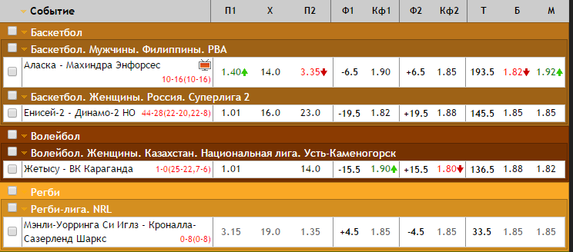

Рисунок 1.1 – Фрагмент таблицы доступных матчей Parimatch

Сайт Maxline [4] предоставляет такой же функционал, однако количество доступных видов спорта заметно меньше, чем на сайте Parimatch. Так же на этом сайте нет возможности просмотреть результаты предыдущих игр для конкретной команды, только результаты всех предыдущих событий. Таким образом, при желании самостоятельно оценить исход события по предыдущим играм, делающему ставку пользователю придется обращаться к сторонним источникам, что не особенно удобно. К преимуществам данного ресурса можно отнести хорошо разработанный интерфейс, практически для всех элементов присутствует пояснение. Он понятен даже новичку в сфере ставок. Фрагмент таблицы доступных матчей с коэффициентами приведен на рисунке 1.2.

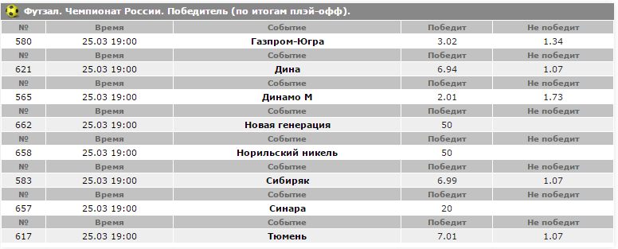

Рисунок 1.2 – Фрагмент таблицы доступных матчей Maxline

Сайт Marathonbet [5] так же мало чем отличается от рассмотренных выше аналогов, однако предоставляет некоторые экзотические виды спорта, такие как собачьи бега. История предыдущих матчей на данном портале портале доступна и является наиблеее удобной из рассмотренных. Интерфест обладает теми же недостатками, что и интерфейс Parimatch, однако с визуальной точки зрения занимает лидирующее положение. Фрагмент таблицы доступных матчей с коэффициентами приведен на рисунке 1.3.

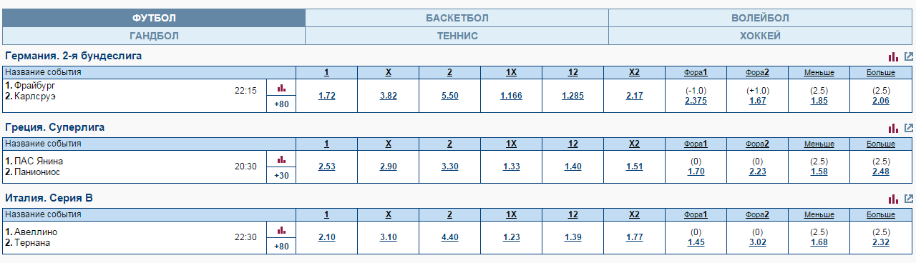

Рисунок 1.3 – Фрагмент таблицы доступных матчей Maxline

Однако, невозможно оценить сложность и точность алгоритма предсказания результатов событий рассмотренных тотализаторов, так как данная информация является конфиденциальной и не находится в открытом доступе. Для оценки результатов пользователями часто используются онлайн предсказатели, такие как Sgranks и предсказатель от Bi-Grouplabs. Данные предсказатели строятся на различных технологиях.

Продукт от Bi-Grouplabs [6] использует для анализа данных подход на основе технологий Data Mining:

– логистическая регрессия;

– деревья решений;

– карты Кохонена;

– нейронная сеть типа персептрон.

Данные технологии позволяют с достаточной точностью предсказать результат, однако являются сложными в реализации и сильно зависимы от базы данных для анализа. Также данный продукт предсказывает только два результата для футбола, тогда как на самом деле их три. Формат представления предсказания так же не очень удобен. Как итог, этот предсказатель показывает высокую точность, но не очень удобен для пользователя. Фрагмент таблицы предсказанных результатов приведен на рисунке 1.4.

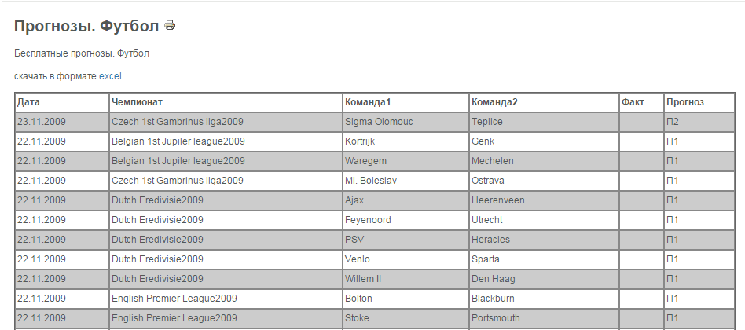

Рисунок 1.4 – Фрагмент таблицы предсказанных результатов от Bi-Grouplabs

Сайт Sgranks [7] предосатавляет схожий функционал, однако его алгоритм предсказания использует только нейронные сети. Данный продукт имеет большую базу данных, чем продукт от Bi-Grouplabs, что при использовании нейронных сетей играет важную роль. Интерфейс так же выгодно отличается от рассмотренного выше. Приводится анализ выданного результата с оценкой его достоверности. Фрагмент таблицы предсказанных результатов приведен на рисунке 1.5.

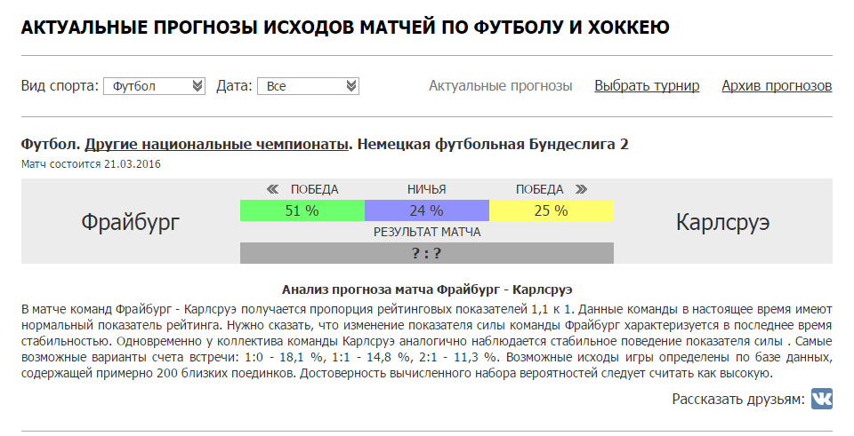

Рисунок 1.5 – Фрагмент таблицы предсказанных результатов Sgranks

Основываясь на рассмотренных аналогах и прочитанной литературе, в данном дипломном проекте было решено использовать сразу несколько технологий предсказания результата события, что позволит минимизировать недостатки каждого из них. А именно:

– квалиметрический анализ;

– нечеткие предсказания;

– нейронная сеть.

Каждый из этих методов имеет свои недостатки и достоинста и будет выдавать свой результат. Анализируя все три результата можно получить более достоверные коэффициенты, чем при использовании только одного метода.

Метод квалиметрического анализа [8] является наиболее простым из используемых. Для данного метода необходимо выбрать критерии оценки силы команд, задать их веса и привести к численному виду. Наиболее часто в качетсве критериев оценки выбираются следующие величины:

– место команды в турнирной таблице;

– количество травмированных игроков;

– сумма забитых мячей;

– сумма пропущенных мячей;

– количество травмированных игроков;

– результаты нескольких последних встреч сопоставляемых команд;

– количество дней отдыха до матча.

Далее на основе данных критериев вычисляется так называемая «сила» каждой команды и по отношению «сил» делается вывод об исходе матча. Недостатком данного метода является сильная зависимость от выбора весов критериев оценки.

Метод нечетких предсказаний [9] так же требует выбора критериев оценки команд, однако сам анализ строится на лексических конструкциях «если – то». Для большей точности данного метода будет предсказываться не три исхода (выигрышь – ничья – проигрышь), а пять (крупный выигрышь – выигрышь – ничья – проигрышь – крупный проигрышь). Недостатком данного метода является нестабильность результатов, то есть для одного турнира он может показывать высокую точность, а для другого ошибаться в 80% случаев.

Метод анализа на основе нейронных сетей [10] является самым мощным из рассматриваемых. Он позволяет проводить предсказание сколь угодно точно, однако для этого требуется расширять базу данных и величину самой нейронной сети в неограниченных размерах. Это и является главным недостатком данного алгоритма: сложность реализации и потребность в большой базе данных. В основе данного метода лежит нейронная сеть, веса нейронов которой устанавливаются во время обучения. В общем случае задача предсказания результата события с помощью нейронной сети сводится к задаче кластеризации. При этом каждый кластер должен содержать группы примеров с близкими по значению характеристиками объекта исследования, в нашем случае – статистическими показателями команд, участвующих в матче, прогноз на исход которого предстоит сделать. В самом простом случае необходимо 3 кластера (выигрышь – ничья – проигрышь), однако на практике их можно создать сколь угодно много. Все зависит от размера статистических данных. На рисунке 1.6 представлен пример такой нейронной сети.

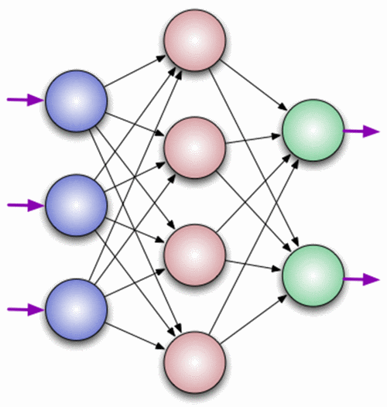

Рисунок 1.6 – Схема нейронной сети

По результатам всех трех методов делается вывод об исходе события с той или иной долей достоверности. Данный результат доступен привелигерованным пользователям. В дальнейшем коэффициенты корректируются в пользу владельца тотализатора и становятся доступными всем пользователям.

Так как данный дипломный проект не только предсказывает результаты игр, но и реализует программную модель тотализатора, то необходимо использование клиент-серверных технологий. Всем необходимым условиям удовлетворяет ASP.NET MVC Framework [11]. Платформа ASP.NET MVC является легковесной платформой отображения с широкими возможностями тестирования и, подобно приложениям на основе веб-форм, интегрирована с существующими функциями ASP.NET, например с главными страницами и проверкой подлинности на основе членства. Пользовательский интерфейс будет изолирован от логики работы серверной части. На рисунке 1.7 приведена схема, иллюстрирующая данный шаблон.

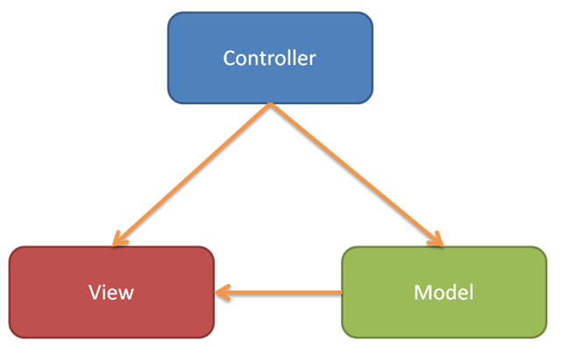

Рисунок 1.7 – Шаблон проектирования MVC

Для реализации серверной части, в частности обработки ставок и рассчета коэффициентов на игры, был выбран язык программирования С#. Он позволяет как проводить вычисления, необходимые для предсказания, так и создавать структуру приложения, удобную для онлайн-тотализатора.

Клиенткая часть приложения реализована при помощи связки технологий Angularjs – HTML – CSS. Данные технологии позволяют постоить пользовательский интерфейс любой структуры и сложности, используя как уже существующие решения, так и собственные. Главным в данной связке является фреймворк Angularjs [12], который предназначен для расширения браузерных приложений на основе шаблона MVC, а также упрощения их разработки и тестирования. Взаимодействие серверной части на языке C# и клиентской части на Angularjs позволяет сделать работу приложения максимально быстрой, а интерфейс наиболее удобным для пользователя.

Веб-приложение написано как Single Page Application, то есть использует единственный HTML-документ как оболочку для всех веб-страниц и организует взаимодействие с пользователем через динамически подгружаемые HTML, CSS и JavaScript.